Une superbe chanson de Noël

Avec de belles voix… d’enfants (quels artistes!)
et beaucoup d’humour

Lien pour écouter :

http://www.flixxy.com/kids-lip-syncing-a-wonderful-christmas-song.htm#.UPUfheT_zDM

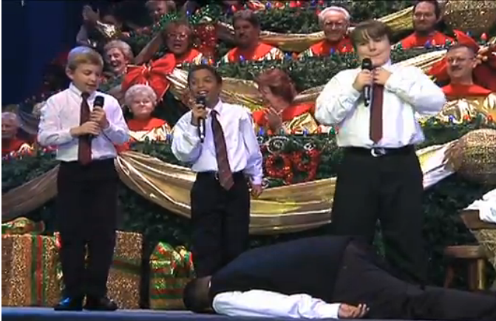

Un magnifique exercice de synchronisation vocale

